Логистика және көлік академиясы |  | Академия логистики и транспорта

АҚПАРАТТЫҚ ХАТ

ҚҰРМЕТТІ ӘРІПТЕСТЕР!

2023 жылы 28 сәуірде Логистика және көлік академиясы оқытушыларға, жас ғалымдарға, PhD докторанттарға, аспиранттарға, магистранттар мен жоғары оқу орындарының студенттеріне арналған "Көліктегі инновациялық технологиялар: білім, ғылым, өндіріс" атты дәстүрлі III Халықаралық конференция өткізеді.

Конференция жұмысының негізгі бағыттары (секциялар):

- Автокөліктер мен жол техникасы;
- Әлеуметтік-гуманитарлық ғылымдар мен дене тәрбиесінің өзекті мәселелері;
- Көліктегі сандық жүйелерді дамытудың өзекті мәселелері;
- Құрылыс инженериясының өзекті мәселелері;
- Логистикадағы инновациялық технологиялар;
- Табиғи-ғылыми пәндер;
- Тасымалдау үдерісіндегі инновациялар;
- Телекоммуникациялық байланысжүйелерін дамытудың мәселелері мен болашағы;
- Теміржол жылжымалы құрамын жобалау, пайдалану және жөндеу;
- Тілдерді оқыту үдерісіндегі инновациялық басымдықтар;
- Электр энергетикасындағы сандық технологиялар.

Конференцияның жұмыс тілдері – қазақ, орыс, ағылшын.
Конференцияға ұсынылатын баяндамалар өзекті ғылыми зерттеулердің нәтижелерін қамтуы немесе практикалық маңызды болуы керек. Көзбе-көз қатысқан студенттердің үздік баяндамалары АЛиТ дипломдарымен марапатталып, ұйымдастыру комитетінің шешімі негізінде конференцияның еңбектер жинағына енгізілетін болады.
Конференцияға қатысу түрі - күндізгі / сырттай.
Конференция қорытындысы бойынша БЭК-ке кіретін және ISBN халықаралық нөмірін беретін конференция материалдарының жинағы шығарылады.

Баяндамаларды және тіркеу нысандарын ұсыну мерзімі 15.04.2023 ж. дейін

Конференцияға қатысу үшін Конференцияның ұйымдастыру комитетінің мекен-жайына: isc@alt.edu.kz, міндетті түрде хаттың тақырыбы ретінде «III Халықаралық конференциясы» деп көрсете отырып, қағаз және электронды тасығыштарда келесі мәліметтер ұсынылуы қажет:
- 1-қосымшаға сәйкес қатысуға өтінім (файлдың атауы бірінші автордың тегіне сәйкес келуі тиіс);
- 2-қосымшаға сәйкес рәсімделген мақала (тіркелген файлдың атауында: бірінші автордың тегі, мақаланың атауы көрсетілсін);
- төлем туралы түбіртек.
Жинақтың электрондық нұсқасын ала отырып, авторлар үшін бір мақаланы жариялау құны 5000 теңгені құрайды.

РЕКВИЗИТТЕР:

"Логистика және көлік академиясы" акционерлік қоғамы
050012 Алматы қ., Шевченко к-сі, 97
БИН 010740000551, КБЕ: 17
"Нұрбанк"АҚ шотының № KZ6184901KZ503555000
БИК NURSKZKX
ҚҚС 60001 сериясы №1218806 27.01.2021 ж.

немесе мысал:
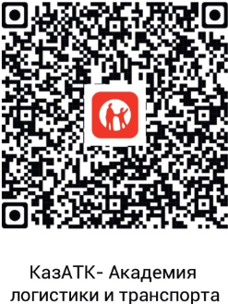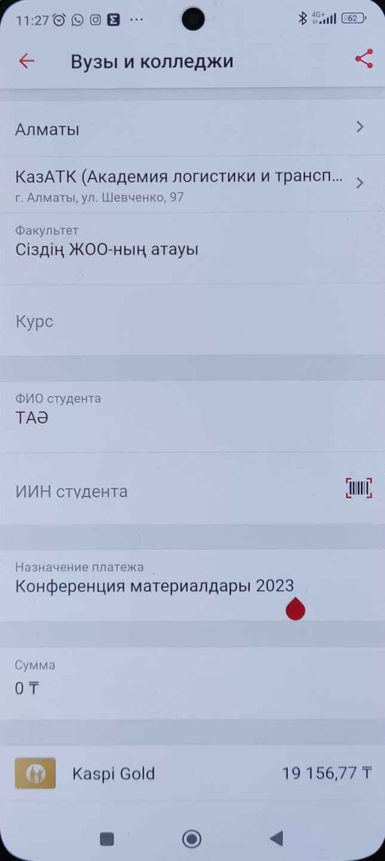

Конференцияға келуге, қонақ үйде орналастыруға байланысты шығындар қатысушылардың немесе жіберуші тараптың есебінен жүзеге асырылады.
Шетелдік қатысушылар еңбектер жинағында тегін жариялауға құқылы.
Барлық материалдар талаптарға сәйкес дайындалып, мұқият түзетілуі тиіс. Талаптарға сәйкес келмейтін және белгіленген мерзімнен кейін ұсынылған материалдар қаралмайды және кері жіберілмейді. Ұйымдастыру комитеті еңбектер жинағына енгізу үшін баяндамаларды іріктеу құқығын өзіне қалдырады.

КОНФЕРЕНЦИЯНЫ ҰЙЫМДАСТЫРУ КОМИТЕТІНІҢ МЕКЕН-ЖАЙЫ: 050012, Қазақстан Республикасы, Алматы қ-сы, Шевченко к-сі 97, ЛКА, каб. 2609. Тел.: +7 (727) 346-10-74. E- mail: dn@alt.edu.kz.
III Халықаралық конференция туралы ақпарат www.alt.edu.kz сайтында орналастырылған.

ҰЙЫМДАСТЫРУ КОМИТЕТІ

